

**POROČILO SN**

RAČUNALNIŠTVO 2

|  |  |
| --- | --- |
|  | **Avtor naloge:** |
|  | Gal Zakrajšek |

Ljubljana, 2022

Kazalo

1. Voronoijevi diagrami 3

2. Težave 4

3. Kaj sem se naučil 4

4. Struktura gradiva 4

5. Viri 5

# Voronoijevi diagrami

V seminarski nalogi sem predstavil Voronoijeve diagrame. Prikazal sem tri različne algoritme s katerimi jih računamo.

Voronoijev diagram predstavlja ravnino razdeljeno na območja. Ta območja so oblikovana s pomočjo središčnih točk, ki jih bomo v nadaljevanju imenovali semena. Vsako seme ima okoli sebe območje, ki vsebuje vse točke, ki so po razdalji najbližje temu semenu. Za lažjo predstavo, bomo na vseh slikah obarvali območja vsako z svojo barvo.

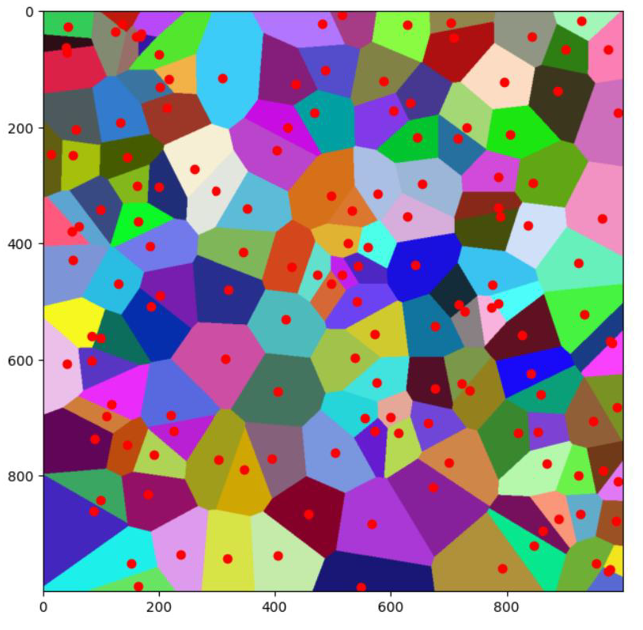

Algoritmi, ki so predstavljeni so:

#### Naivna metodo in pa njena izboljšava Jump flood

Pri obeh metodah, si ravnino razdelimo na mrežo točk, ki jih v korakih barvamo in na koncu dobimo Voronoiev diagram. Ker je naivna metoda zelo preprosta a časovno potratna, sem predstavil tudi Jump flood izboljšavo, ki se loti barvanja mreže z pomočjo skokov in tako pri večjem številu semen hitreje pridemo do rešitve. Seveda zaradi hitrosti pride tudi do napak in tukaj so predstavljene še izboljšave, ki zmanjšajo število le teh.

#### Delaunauy-eva triangulacija

Predstavim tudi algoritem, ki vrne Delaunay-evo triangulacijo, katera predstavlja dual naših Voronoijevih diagramov.

Najprej opišem kako poteka algoritem, potem pa še dva načina, kako iz končne triangulacije pridemo do Voronoijevega diagrama.

Primer Delaunay-ove triangulacije:

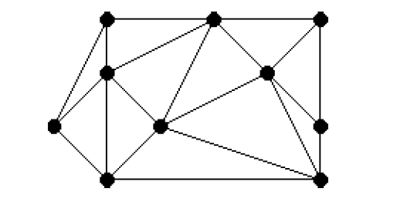

Na koncu je še nekaj malega o Voronoijevih diagramih v različnih metrikah in pa njegovi uporabi.

# Težave

Največja težava je bila pri začetku razumevanja, saj je Delaunay-eva triangulacija kar kompleksna in sem porabil kar nekaj časa, da sem jo razumel. Potem je vse ostalo potekalo brez težav.

# Kaj sem se naučil

Naučil sem se veliko o Voronoijevih diagramih, saj zanj pred predstavitvijo še nisem slišal. Jump flood algoritem je uporaben tudi na drugih področjih, zato sem vesel, da sem ga odkril. Tudi Delaunay-eva triangulacija je zelo uporabna, saj mislim, da jo bom pri hobiju, kdaj uporabil pri izrisovanju kakšne računalniške grafike.

# Struktura gradiva

Gradivo je strukturirano sledeče:

GalZakrajsek_SN/

Predstavitev/ -> notri je PowerPoint uporabljen pri predstavitvi kolegom

Slike/ -> Vse slike, ki so bile uporabljene pri predstavitvi in seminarski nalogi

Vaje/ -> Vse datoteke, uporabljene pri vajah. (Naloge, implementacija algoritmov)

GalZakrajsek_SN -> Nosilna datoteka seminarske naloge v pdf obliki

# Viri

* Voronoi diagram. <https://en.wikipedia.org/wiki/Voronoi_diagram>(Dostopno 2.9.2022)
* Jump flooding algorithm. <https://en.wikipedia.org/wiki/Jump_flooding_algorithm>(Dostopno 2.9.2022)
* Peterson, S. *Computing constrained Delaunay triangulations*. <http://www.geom.uiuc.edu/~samuelp/del_project.html#problem>(Dostopno 2.9.2022)
* Delaunay triangulation. <https://en.wikipedia.org/wiki/Delaunay_triangulation>(Dostopno 2.9.2022)